Instituto Federal de Educação, Ciência e Tecnologia do Triangulo Mineiro

Práticas em Banco de Dados- TURMA 2019

Projeto Integrador

Cervejaria CevadaBeer

Alunos:

Otávio Flausino Silva

Pedro Vitoríno

Felipe Yuri

Características do Sistema

Uma cervejaria artesanal deseja adquirir um sistema para o controle de sua produção de cerveja. Nesse contexto o sistema irá auxiliar no controle de todo o processo de produção, podendo gerenciar o estoque, controlar entrada e saída de ingredientes, efetuar o cadastro desses ingredientes que são necessários para fabricação da cerveja. Será possível também saber a quantidade de ingredientes necessários para produção de um litro de cerveja, realizar o cadastro da cervejaria e usuários do sistema. O sistema teremos as seguintes entidades: **Ingredientes**, **Cerveja**, **Produção**, **Produto**, **Cervejaria**, **Usuário** e **Movimentação** **Estoque**.

**Tabela para cadastro de Ingredientes**, nesta tabela será possível cadastrar cada ingrediente com a sua devida quantidade, e a descrição deste insumo para a produção do produto.

**Tabela de cadastro da Cerveja**, essa tabela será utilizada para cadastrar a coloração da cerveja, teor alcoólico, estilo, nome, índice de amargor e tempo de maturação.

**Tabela Produto,** será utilizada para realizar o cadastro do volume, quantidade e valor de cada cerveja produzida.

**Tabela Produção,** onde será utilizada para o cadastro da quantidade de produção da cerveja, e também a data de início dessa produção e sua data final. Assim podendo controlar o tempo gasto nessa mesma produção.

**Tabela Cervejaria,** será utilizada para realizar o cadastro da cervejaria em questão, pois o sistema poderá ser utilizado por mais de uma cervejaria, podendo guardar os dados do nome e endereço da mesma.

**Tabela Usuário,** onde será realizado o cadastro dos usuários do sistema. Os dados armazenados os dados cadastrais como: Nome, CPF, Senha e e-mail.

**Tabela Movimentação Estoque,** onde será cadastrado toda a movimentação do estoque, tipo dessa movimentação, se foi entrada ou saída. A data em que essa movimentação ocorreu.

Modelo Conceitual

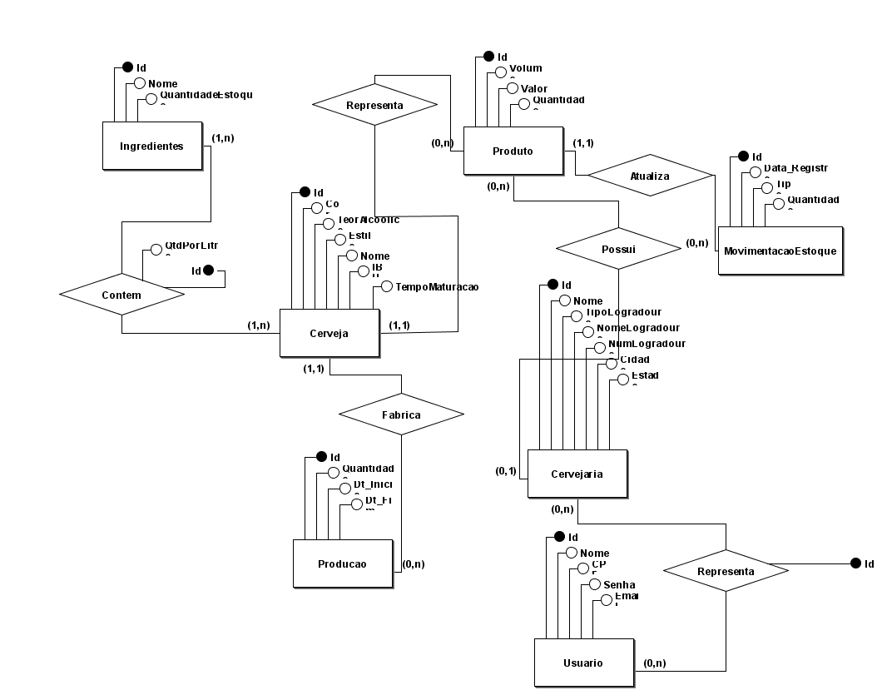

Modelo Lógico

